实验二 空心圆管在弯扭组合变形下主应力测定

1. 实验目的
2. 用电测法测定平面应力状态下主应力的大小及方向，并与理论值进行比较
3. 测定空心圆管在弯扭组合变形作用下的弯曲正应力和扭转剪应力
4. 进一步掌握电测法
5. 实验仪器设备和工具
6. 弯扭组合实验装置
7. XL2118A系列静态电阻应变仪
8. 游标卡尺、钢板尺
9. 实验原理和方法
10. 测定主应力大小和方向

空心圆管受弯扭组合作用，使圆筒发生组合变形，圆筒的截面处应变片位置及平面应力状态（如图1）。在点单元体上作用有由弯矩引起的正应力，由扭矩引起的剪应力，主应力是一对拉应力和一对压应力，单元体上的正应力和剪应力可按下式计算





式中 — 弯矩， — 扭矩，

— 抗弯截面模量，对空心圆筒： 

— 抗扭截面模量，对空心圆筒： 

由二向应力状态分析可得到主应力及其方向

 



图1 圆筒的截面应变片位置及B点应力状态

本实验装置采用45°直角应变花，在、、、点各贴一组应变花（如图2所示），点或点应变花上三个应变片的角分别为-45°、0°、45°，该点主应变和主方向





主应力和主方向





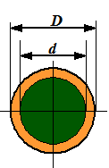

图2 测点应变花布置及空心圆管截面图

实验接线方法：

实验接桥采用1/4桥（半桥单臂）方式，应变片与应变仪组桥接线方法如图3所示。使用空心圆管上下顶点应变花的应变片（4#~6#、10#~12#，即工作应变片）分别连接到应变仪测点的A/B上，测点上的B和B1用短路片短接；温度补偿应变片连接到桥路选择端的A/D上，桥路选择短接线将D1/D2短接，并将所有螺钉旋紧。

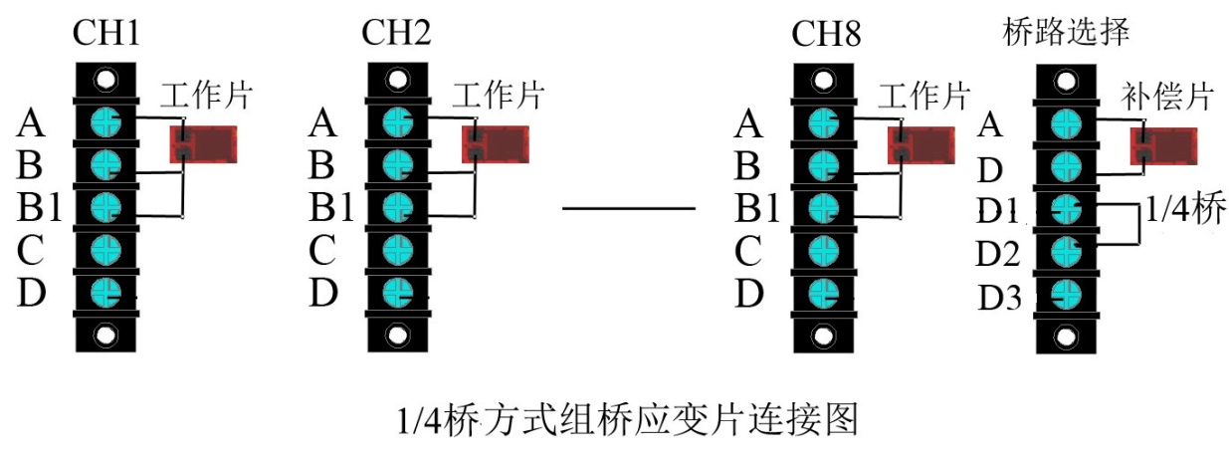

1. 弯曲正应力

空心圆管虽为弯扭组合变形，但和两点沿方向只有因弯曲引起的拉伸和压缩应变，且两应变等值异号，因此将和两点应变片和，采用半桥组桥方式测量，即可得到、两点所在截面由弯矩引起的轴向应变（），则该截面的弯曲正应力实验值为



实验接线方法

实验接桥采用半桥方式，应变片与应变仪组桥接线方法如图4所示。使用空心圆管上下顶点应变花的0°应变片（即工作应变片）组成半桥连接到应变仪测点的A/B（5）和B/C（11）上，桥路选择端的A/D点悬空，测点上的B和B1用短路片断开，桥路选择短接线连接到D2/D3点，并将所有螺钉旋紧。

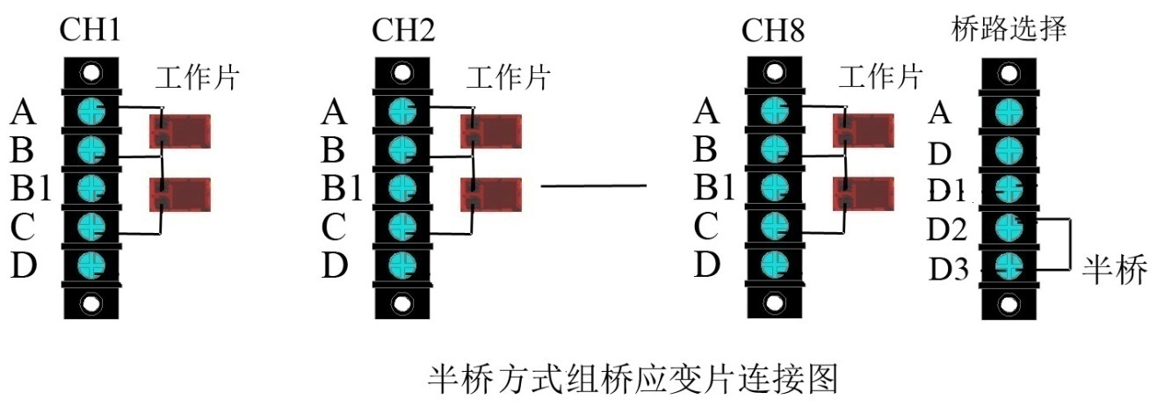

1. 扭转剪应力

当空心圆管受扭转时，和两点45°方向和-45°方向的应变片，即四个应变片采用全桥组桥方式进行测量，可得到和两点由扭转引起的扭转应变（）。则可得到和两点所在截面的扭转剪应力实验值为



实验接桥采用全桥方式，使用空心圆管上下顶点应变花的±45°应变片（即工作应变片）按顺序连接到应变仪测点的A/B（1）、B/C（3）、C/D（7）和A/D（9）上，测点上的B和B1用短路片断开，桥路选择短接线悬空，并将所有螺钉旋紧。

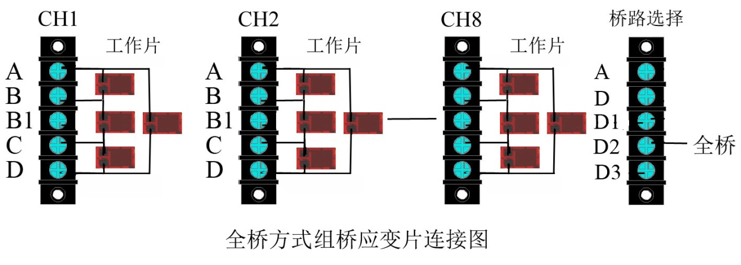

1. 实验步骤
2. 设计好本实验所需的各类数据表格。
3. 测量试件尺寸、加力臂长度和测点距力臂的距离，确定试件有关参数。见附表1
4. 将空心圆管上的应变片按不同测试要求接到仪器上，组成不同的测量电桥。调整好仪器，检查整个测试系统是否处于正常工作状态。
   1. 主应力大小、方向测定：将或点的三个应变片按半桥单臂、公共温度补偿法组成测量线路进行测量。
   2. 弯曲正应力测定：将和两点的和两只应变片按半桥双臂组成测量线路进行测量（）。
   3. 扭转剪应力测定：将和两点的四只应变片按全桥方式组成测量线路进行测量（）。
5. 拟订加载方案。可先选取适当的初载荷（一般取左右），估算（该实验载荷范围），分4～6级加载。
6. 根据加载方案，调整好实验加载装置。
7. 加载。均匀缓慢加载至初载荷，记下各点应变的初始读数；然后分级等增量加载，每增加一级载荷，依次记录各点电阻应变片的应变值，直到最终载荷。实验至少重复两次。见附表2，附表3
8. 作完实验后，卸掉载荷，关闭电源，整理好所用仪器设备，清理实验现场，将所用仪器设备复原，实验资料交指导教师检查签字。
9. 实验装置中，圆筒的管壁很薄，为避免损坏装置，注意切勿超载，不能用力扳动圆筒的自由端和力臂。
10. 注意事项
11. 测试仪未开机前，一定不要进行加载，以免在实验中损坏试件。
12. 实验前一定要设计好实验方案，准确测量实验计算用数据。
13. 加载过程中一定要缓慢加载，不可快速进行加载，以免超过预定加载载荷值，造成测试数据不准确，同时注意不要超过实验方案中预定的最大载荷，以免损坏试件；该实验最大载荷700N。
14. 实验结束，一定要先将载荷卸掉，必要时可将加载附件一起卸掉，以免误操作损坏试件。
15. 确认载荷完全卸掉后，关闭仪器电源，整理实验台面

附表1 （试件相关参考数据）

|  |  |
| --- | --- |
| 圆筒的尺寸和有关参数 | |
| 计算长度L =240 mm | 弹性模量 E=206 GPa |
| 外 径D =40 mm | 泊 松 比 μ =0.26 |
| 内 径d =32mm(钢)/34mm（铝） | 弹性模量 E=70 GPa |
| 扇臂长度a =248mm | 泊 松 比 μ=0.3 |

附表2 （B或D主应力实验数据）

|  |  |  |  |  |  |  |  |  |  |  |  |  |
| --- | --- | --- | --- | --- | --- | --- | --- | --- | --- | --- | --- | --- |
| 载荷（N） |  | |  |  | |  | |  | |  | |  |
|  | |  | |  | |  | |  | |  | |
| 各  测  点  实  验  数  据µε | 45° |  |  |  | |  | |  | |  | |  |
|  |  | |  | |  | |  | |  | |
|  |  | | | | | | | | | |
| 0 |  |  |  | |  | |  | |  | |  |
|  |  | |  | |  | |  | |  | |
|  |  | | | | | | | | | |
| -45° |  |  |  | |  | |  | |  | |  |
|  |  | |  | |  | |  | |  | |
|  |  | | | | | | | | | |

附表3（实验数据）

|  |  |  |  |  |  |  |  |  |  |  |  |  |
| --- | --- | --- | --- | --- | --- | --- | --- | --- | --- | --- | --- | --- |
| 载荷（N） |  | | 100 | 200 | | 300 | | 400 | | 500 | | 600 |
|  | | 100 | | 100 | | 100 | | 100 | | 100 | |
| 实验数据µε | 弯曲正应力 |  |  |  | |  | |  | |  | |  |
|  |  | |  | |  | |  | |  | |
|  |  | | | | | | | | | |
|  |  | | | | | | | | | |
| 扭转剪应力 |  |  |  | |  | |  | |  | |  |
|  |  | |  | |  | |  | |  | |
|  |  | | | | | | | | | |
|  |  | | | | | | | | | |

1. 实验结果处理
2. 主应力及方向

点或点实测值主应力及方向计算：

点或点理论值主应力及方向计算： 

1. 计算弯曲正应力、扭转剪应力

理论计算：

弯曲正应力 

扭转剪应力 

实测值计算：

弯曲正应力  扭转剪应力 

1. 实验值与理论值比较

点或点主应力及方向

|  |  |  |  |  |
| --- | --- | --- | --- | --- |
| 比较内容 | | 实验值 | 理论值 | 相对误差(%) |
| 点或点 |  |  |  |  |
|  |  |  |  |
|  |  |  |  |

弯曲正应力和扭转剪应力

|  |  |  |  |
| --- | --- | --- | --- |
| 比较内容 | 实验值 | 理论值 | 相对误差(%) |
|  |  |  |  |
|  |  |  |  |